Министерство образования Республики Беларусь

Учреждение образования

БЕЛОРУССКИЙ ГОСУДАРСТВЕННЫЙ УНИВЕРСИТЕТ ИНФОРМАТИКИ И РАДИОЭЛЕКТРОНИКИ

Факультет информационных технологий и управления

Кафедра интеллектуальных информационных технологий

ОТЧЁТ

по лабораторной работе №1 по дисциплине

# ПРОЕКТИРОВНИЕ БАЗ ЗНАНИЙ

|  |  |
| --- | --- |
| Студент гр. 221703 | В.Д. Николаевич |
| Руководитель | И.А. Ерофеев |

Минск 2024

# ЗАДАНИЯ

1.1 Задание 2

Для создания таблицы используем следующий запрос:

create table provider( provider_code varchar(255) primary key, name varchar(255), status int, city varchar(255)

);

create table detail( detail_code varchar(255) primary key , name varchar(255), color varchar(255), size int, city varchar(255)

);

create table project( project_code varchar(255) primary key , name varchar(255), city varchar(255)

);

create table number_of_details( provider_code varchar(255) references provider(provider_code), detail_code varchar(255) references detail(detail_code), project_code varchar(255) references project(project_code), number int

);

insert into provider (provider_code, name, status, city)

VALUES ('P1', 'Petrov', 20, 'Moscow'),

('P2', 'Sinicin', 10, 'Tallin'),

('P3', 'Federov', 30, 'Tallin'),

('P4', 'Chaianov', 20, 'Minsk'), ('P5', 'Krykov', 30, 'Kiev');

insert into detail (detail_code, name, color, size, city)

VALUES ('D1', 'Bolt', 'Red', 12, 'Moscow'),

('D2', 'Gaika', 'Green', 17, 'Minsk'), ('D3', 'Disk', 'Black', 17, 'Vilnus'),

('D4', 'Disk', 'Black', 14, 'Moscow'),

('D5', 'Korpus', 'Red', 12, 'Minsk'),

('D6', 'Krishki', 'Red', 19, 'Moscow');

insert into project (project_code, name, city)

VALUES ('PR1', 'IPR1', 'Minsk'),

('PR2', 'IPR2', 'Tallin'),

('PR3', 'IPR3', 'Pskov'),

('PR4', 'IPR4', 'Pskov'),

('PR5', 'IPR4', 'Moscow'),

('PR6', 'IPR6', 'Saratov'), ('PR7', 'IPR7', 'Moscow');

insert into number_of_details (provider_code, detail_code, project_code, number)

VALUES ('P1', 'D1', 'PR1', 200),

('P1', 'D1', 'PR2', 700),

('P2', 'D3', 'PR1', 400),

('P2', 'D2', 'PR2', 200),

('P2', 'D3', 'PR3', 200),

('P2', 'D3', 'PR4', 500),

('P2', 'D3', 'PR5', 600),

('P2', 'D3', 'PR6', 400),

('P2', 'D3', 'PR7', 800),

('P2', 'D5', 'PR2', 100),

('P3', 'D3', 'PR1', 200),

('P3', 'D4', 'PR2', 500),

('P4', 'D6', 'PR3', 300),

('P4', 'D6', 'PR7', 300),

('P5', 'D2', 'PR2', 200),

('P5', 'D2', 'PR4', 100),

('P5', 'D5', 'PR5', 500),

('P5', 'D5', 'PR7', 100),

('P5', 'D6', 'PR2', 200),

('P5', 'D1', 'PR2', 100),

('P5', 'D3', 'PR4', 200),

('P5', 'D4', 'PR4', 800),

('P5', 'D5', 'PR4', 400),

('P5', 'D6', 'PR4', 500);

Вариант: 4

Запросы:

29. Получить номера проектов, полностью обеспечиваемых поставщиком П1.

SELECT nod.project_code

FROM number_of_details nod

GROUP BY project_code

HAVING COUNT(DISTINCT provider_code) = 1 AND MAX (provider_code) = 'P1';

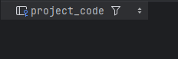

Рисунок 1.1 – Результат запроса

14. Получить все такие пары номеров деталей, которые обе поставляются одновременно одним поставщиком.

SELECT DISTINCT nod1.detail_code, nod2.detail_code

FROM number_of_details nod1

JOIN number_of_details nod2

ON nod1.provider_code = nod2.provider_code

WHERE nod1.detail_code < nod2.detail_code

GROUP BY nod1.detail_code, nod2.detail_code;

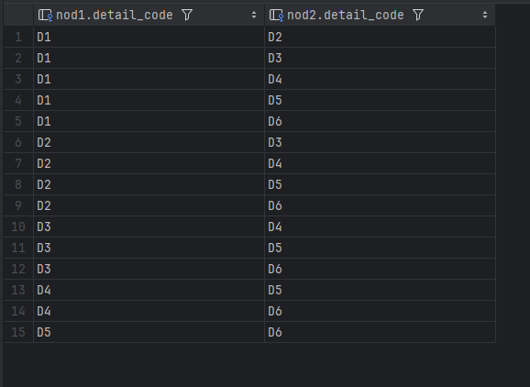

Рисунок 1.2 – Результат запроса

22. Получить номера проектов, использующих по крайней мере одну деталь, имеющуюся у поставщика П1.

SELECT DISTINCT project_code

FROM number_of_details

WHERE detail_code IN (

SELECT detail_code

FROM number_of_details

WHERE provider_code = 'P1');

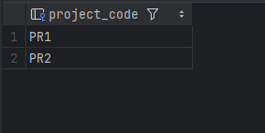

Рисунок 1.3 – Результат запроса

11. Получить все пары названий городов, для которых поставщик из первого города обеспечивает проект во втором городе.

SELECT DISTINCT p.city AS provider_city, pr.city AS project_city

FROM number_of_details nod

JOIN provider p ON nod.provider_code = p.provider_code

JOIN project pr ON nod.project_code = pr.project_code

WHERE p.city <> pr.city;

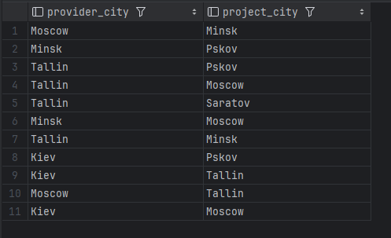

Рисунок 1.4 – Результат запроса

2. Получить полную информацию обо всех проектах в Лондоне.

SELECT * FROM project p WHERE p.city = 'London';

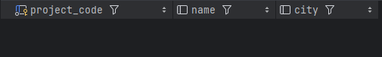

Рисунок 1.5 – Результат запроса

4. Получить все отправки, где количество находится в диапазоне от 300 до 750 включительно.

SELECT * FROM number_of_details

WHERE number BETWEEN 300 AND 750;

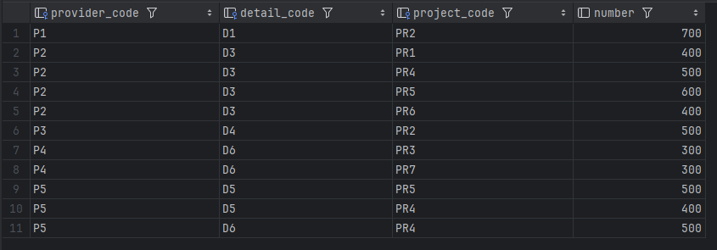

Рисунок 1.6 – Результат запроса

8. Получить все такие тройки "номера поставщиков-номера деталей-номера проектов", для которых никакие из двух выводимых поставщиков, деталей и проектов не размещены в одном городе.

SELECT nod.provider_code, nod.detail_code, nod.project_code

FROM number_of_details nod

JOIN provider p ON nod.provider_code = p.provider_code

JOIN detail d ON nod.detail_code = d.detail_code

JOIN project pr ON nod.project_code = pr.project_code

WHERE p.city <> d.city AND p.city <> pr.city AND d.city <> pr.city;

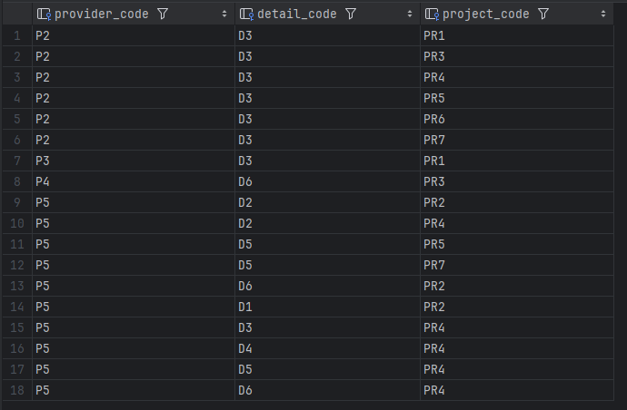

Рисунок 1.7 – Результат запроса

33. Получить все города, в которых расположен по крайней мере один поставщик, одна деталь или один проект.

SELECT DISTINCT city FROM provider UNION

SELECT DISTINCT city FROM detail UNION

SELECT DISTINCT city FROM project;

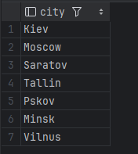

Рисунок 1.8 – Результат запроса

13. Получить номера проектов, обеспечиваемых по крайней мере одним поставщиком не из того же города.

SELECT DISTINCT nd.project_code FROM number_of_details nd

JOIN provider p ON nd.provider_code = p.provider_code

JOIN project pr ON nd.project_code = pr.project_code

WHERE p.city <> pr.city;

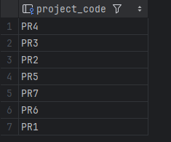

Рисунок 1.9 – Результат запроса

27. Получить номера поставщиков, поставляющих деталь Д1 для некоторого проекта в количестве, большем среднего количества деталей Д1 в поставках для этого проекта.

SELECT DISTINCT nd.provider_code

FROM number_of_details nd

WHERE nd.detail_code = 'D1'

AND nd.number > (

SELECT AVG(sub_nd.number)

FROM number_of_details sub_nd

WHERE sub_nd.detail_code = 'D1'

AND sub_nd.project_code = nd.project_code

);

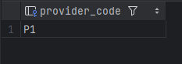

Рисунок 1.10 – Результат запроса